
2° CRONOGRAMA DE ACTIVIDADES
UNIDAD Nº1 “¿Cómo nos ubicamos en el planeta?”
(Ubicación espacial y líneas imaginarias del planeta)
DOCENTE: Evelyn Carriel | CURSO O NIVEL: Tercero Básico | ASIGNATURA: Historia, Geografía y Ciencias Sociales
SEMANA /FECHA | ACTIVIDADES | ADECUACIÓN PROYECTO INTEGRACIÓN | RECURSO | FECHA ENTREGA
25 de mayo | Desarrollo de actividades basadas en el libro.  Zonas Climáticas de la Tierra páginas 46 y 47  INSTRUCCIÓN:  Lee la página 46 atentamente  ACTIVIDAD:  Responde las actividades de la página 47 (puedes observar la página 36 para ayudarte).  Realiza las actividades en el libro y envía la fotografía una vez finalizada a la profesora por whatsapp. | 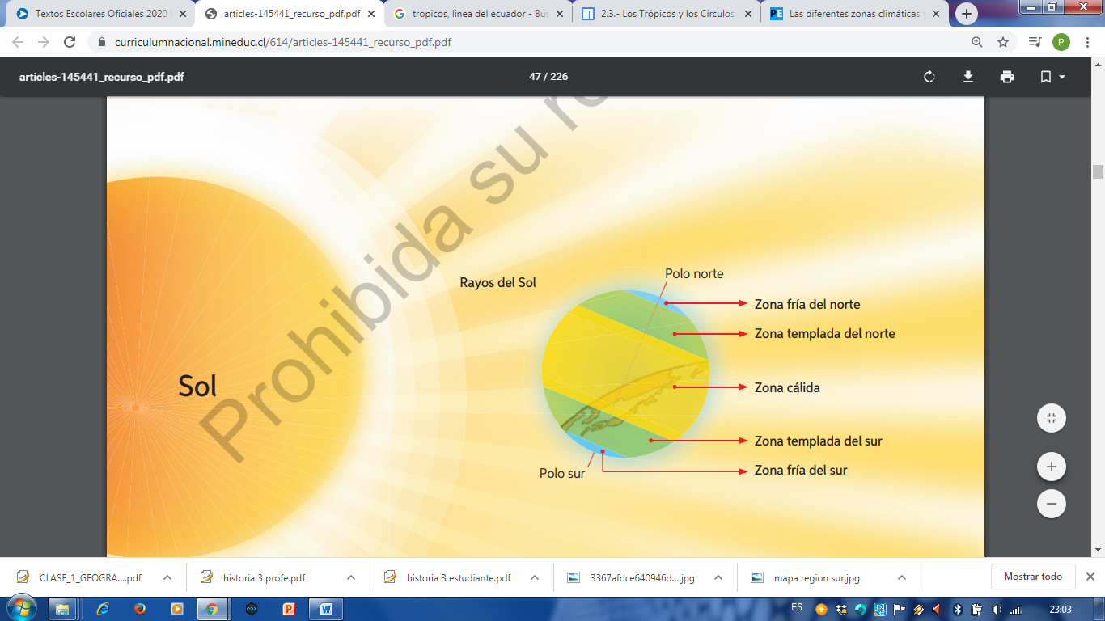  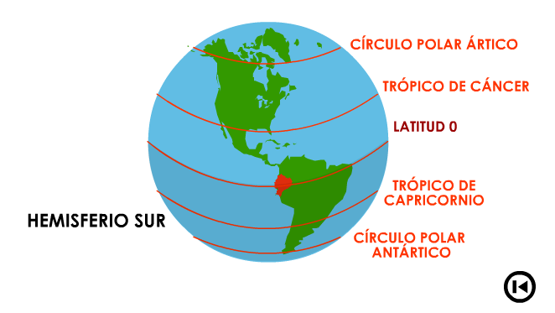  Imagen de apoyo para actividad página 47. | Libro de asignatura de Historia  Puedes complementar observando los siguientes videos sobre las zonas climáticas.  https://www.youtube.com/watch?v=l6SFUM6muK4  https://www.youtube.com/watch?v=MofSQ5WlrsE | 29 de mayo
01 de junio | Desarrollo de actividades basadas en el libro.  Paisajes de las zonas climáticas páginas 48, 49, 50 y 51  INSTRUCCIÓN:  Lee la descripción de las diferentes zonas climáticas y observa las imágenes de los paisajes representados,  ACTIVIDAD:  Con esa información debes realizar la actividad de la página 52 considerando los diferentes paisajes.  Realiza las actividades en el libro y envía la fotografía una vez finalizada a la profesora por whatsapp. | 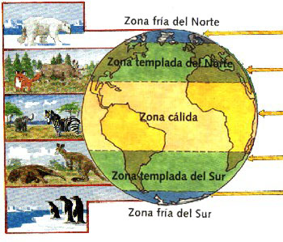 | Libro de asignatura de Historia  Pueden observar este video sobre los paisajes y climas del mundo  https://www.youtube.com/watch?v=jD88dCaIFDI | 5 de junio
08 de junio | Desarrollo de actividades basadas en el libro.  INSTRUCCIÓN:  Observa las imágenes de la página 54  ACTIVIDAD:  1° escribe el tipo de paisaje que representa.  2° Responde las actividades de la página 55 completa las tablas en el libro y responde las preguntas en el cuaderno.  Realiza las actividades en el libro y envía la fotografía una vez finalizada a la profesora por whatsapp. | Glosario Paisajes  Paisajes Tropicales  - Selva.  - Sabana.  Paisajes Secos  - Desierto  - Estepa Cálida.  Paisaje de zonas templadas y frías  - Mediterráneo.  - Marítimo Lluvioso.  - Alta montaña.  - Taiga  - Polar |  | 12 de junio
15 de junio | Evaluación sumativa | Adecuación Curricular. | Evaluación | 19 de junio
22 de junio | Desarrollo de actividades basadas en el libro.  INSTRUCCIÓN:  Observa las imágenes y mapa de las páginas 56 y 57, lee atentamente la descripción de los pueblos que en ellas aparecen.  ACTIVIDAD:  Escoge uno de los cuatro pueblos de estas páginas y realiza las actividades 2 y 3 de la página 57 | Debes seleccionar uno de los siguientes pueblo :  - Inuits (Ártico)  - Yanomami ( Selva Amazónica)  - Mongoles (Mongolia y algunas repúblicas de la federación Rusa)  - Masái (Sabana Africana)  En tu cuaderno escribe la siguiente tabla y completa investigando el pueblo seleccionado  Si tuvieras que vivir en el paisaje del pueblo  - ¿Cómo sería tu vida?  - ¿Qué dificultades tendrías en tu vida diaria? | Libro de asignatura de Historia | 26 de junio
  Nombre del Pueblo | Entorno Natural | Vestimenta | Alimentación
  Actividad Económica | Vivienda | Medios de Transporte | Otros

